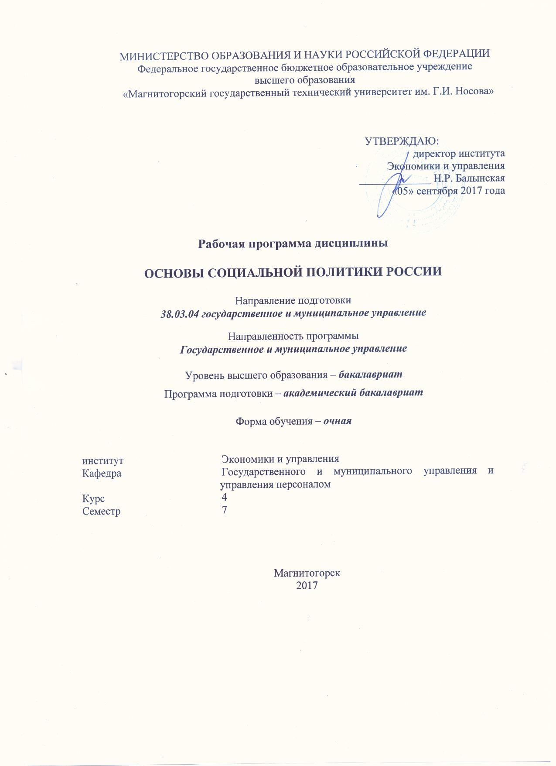

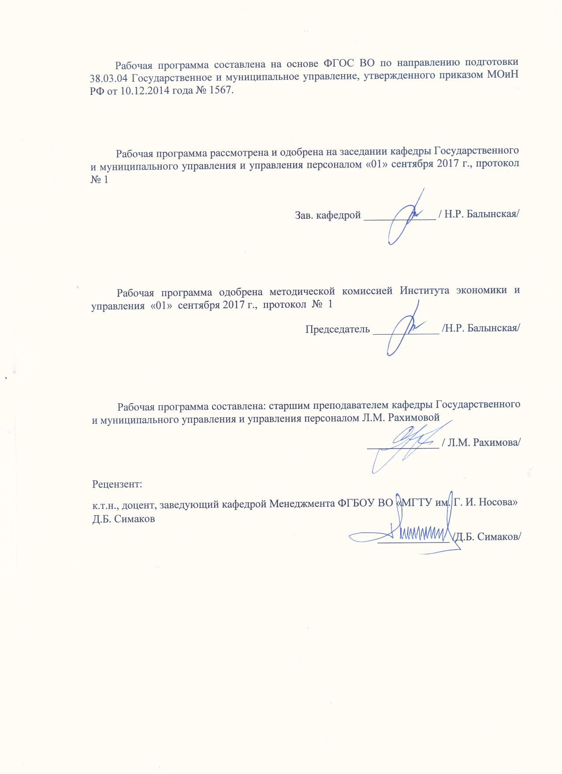
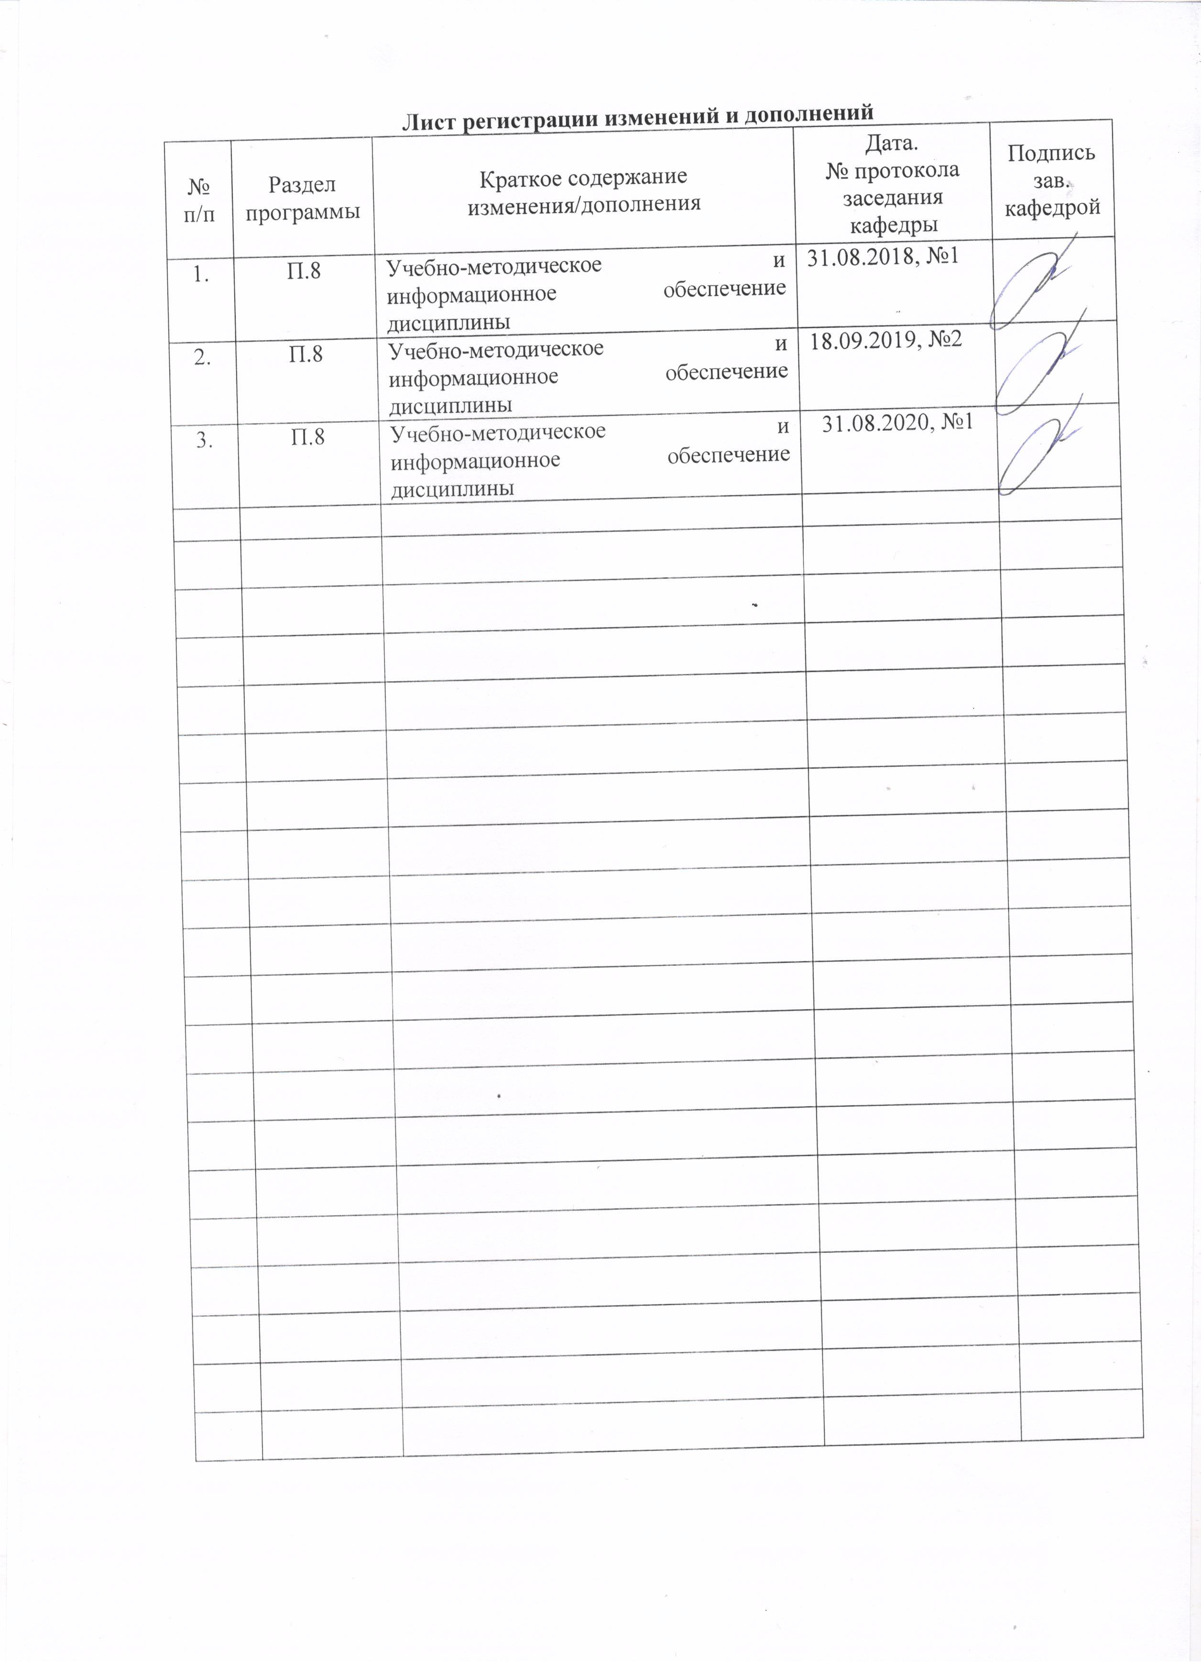
1 Цели освоения дисциплины
Целями освоения дисциплины «Основы социальной политики России» являются: формирование знаний о сущности и содержании социальной политики государства, о принципах и моделях социальной политики, о современных тенденциях в социальной политике российского государства

2 Место дисциплины в структуре образовательной программы
подготовки бакалавра
Дисциплина «Основы социальной политики России» (Б1.В. 19) входит в вариативную часть блока 1 образовательной программы.
Для изучения дисциплины необходимы знания (умения, владения), сформированные в результате изучения «Правоведения» (Б1.Б.04).
Знания (умения, владения), полученные при изучении данной дисциплины будут необходимы при изучении следующих дисциплин «Правовое регулирование труда государственных и муниципальных служащих» (Б1.В. 13).

3 Компетенции обучающегося, формируемые в результате освоения
дисциплины и планируемые результаты обучения
В результате освоения дисциплины «Основы социальной политики России» обучающийся должен обладать следующими компетенциями:

Структурный  элемент  компетенции | Планируемые результаты обучения
ОК-4 – способностью использовать основы правовых знаний в различных сферах деятельности
Знать | - действующее законодательство РФ и основные направления его развития в области социальной политики  - сущность, характер и взаимосвязь правовых явлений в области социальной политики
Уметь | - анализировать и оценивать нормативно-правовую информацию в области социальной политики  - планировать и осуществлять свою деятельность с учётом результатов этого анализа  - составлять нормативно-правовые документы, относящиеся к будущей профессиональной деятельности
Владеть | - навыками работы с законодательными и другими нормативно-правовыми документами, относящимися к области социальной политики России
ОПК-1 - владением навыками поиска, анализа и использования нормативных и правовых документов в своей профессиональной деятельности
Знать | - сущность и содержание основных понятий, категорий, институтов, правовых статусов субъектов, правоотношений в социальной политике России законодательные и иные нормативные правовые акты, регламентирующие основы построения и функционирования системы государственного и муниципального управления Российской Федерации  - общие принципы анализа и использования нормативных и правовых документов в сфере социальной политики России
Уметь | - принимать решения и совершать юридические действия в точном соответствии с законом в области социальной политики России  - применять и использовать нормативные правовые документы, относящиеся к социальной политике России анализировать нормативно-правовые акты в сфере эволюции современной российской государственности  - самостоятельно интерпретировать нормативные и правовые документы в области социальной политики России
Владеть | - терминологией законодательства в сфере государственного и муниципального управления в РФ  - навыками самостоятельной работы по поиску нормативных правовых документов  - навыками разработки нормативных документов государственного и муниципального управления  - социологическим мышлением при анализе управленческих процессов  - методами регионального анализа для решения проблем размещения хозяйства и развития регионов  - навыками разрешения конфликт интересов с позиций гражданской и социальной ответственности
ПК-27 - способностью участвовать в разработке и реализации проектов в области государственного и муниципального управления
Знать | - особенности государственного регулирования социально-экономических процессов в рамках государства и регионов  - содержание и сущность социальных изменений, особенности их проведения в условиях глобализации и интеграции социально-экономических процессов
Уметь | - разрабатывать предложения социальных изменений на основании обнаружения проблем
Владеть | - навыками прогнозирования социально-экономической ситуации на местах  - навыками организации «обратной связи» с населением конкретного региона или муниципалитета

4 Структура и содержание дисциплины
Общая трудоемкость дисциплины составляет 3 зачетные единицы 108 акад. часа, в том числе:
– контактная работа – 55 акад. часа:
– аудиторная – 54 акад. часов;
– внеаудиторная – 1 акад. часа
– самостоятельная работа – 53 акад. часа;

Раздел/ тема  дисциплины | Семестр | Аудиторная  контактная работа  (в акад. часах) |  |  | Самостоятельная работа (в акад. часах) | Вид самостоятельной  работы | Форма текущего контроля успеваемости и  промежуточной аттестации | Код и структурный  элемент  компетенции
Раздел/ тема  дисциплины | Семестр | лекции | лаборат.  занятия | практич. занятия
1. Социальная политика: история и современное развитие. | 7 | 2 |  | 4 | 7 | Проработка лекционного материала, решение задач | Устный опрос | ОК-4 - зув; ОПК-1- зув; ПК-27- зув
2. Экспертиза социальных проектов. | 7 | 6 |  | 12/10И | 11 | Проработка лекционного материала, решение задач | Устный опрос | ОК-4 - зув; ОПК-1- зув; ПК-27- зув
3. Люди с ограниченными возможностями в обществе и в социальной политике | 7 | 2 |  | 4 | 7 | Проработка лекционного материала, решение задач | Устный опрос | ОК-4 - зув; ОПК-1- зув; ПК-27- зув
4. Социально-непривилегированные группы как объекты социальной политики | 7 | 2 |  | 4 | 7 | Проработка лекционного материала, решение задач | Устный опрос | ОК-4 - зув; ОПК-1- зув; ПК-27- зув
5. Социальная политика в отношении молодежи | 7 | 2 |  | 4 | 7 | Проработка лекционного материала | Устный опрос | ОК-4 - зув; ОПК-1- зув; ПК-27- зув
6. Социальная политика в отношении пожилых и пенсионеров | 7 | 2 |  | 4 | 7 | Проработка лекционного материала | Устный опрос | ОК-4 - зув; ОПК-1- зув; ПК-27- зув
7. Семья в социальной политике | 7 | 2 |  | 4 | 7 | Проработка лекционного материала | Устный опрос | ОК-4 - зув; ОПК-1- зув; ПК-27- зув
Итого по дисциплине | 7 | 18 |  | 36/10И | 53 |  | Промежуточный контроль (зачет) | ОК-4 - зув; ОПК-1- зув; ПК-27- зув

5 Образовательные и информационные технологии
В процессе преподавания дисциплины «Основы социальной политики России» применяются следующие технологии:
1. Традиционные образовательные технологии ориентируются на организацию образовательного процесса, предполагающую прямую трансляцию знаний от преподавателя к студенту (преимущественно на основе объяснительно-иллюстративных методов обучения). Учебная деятельность студента носит в таких условиях, как правило, репродуктивный характер.
Формы учебных занятий с использованием традиционных технологий:
Информационная лекция – последовательное изложение материала в дисциплинарной логике, осуществляемое преимущественно вербальными средствами (монолог преподавателя).
Практическое занятие, посвященное освоению конкретных умений и навыков по предложенному алгоритму.
2. Технологии проблемного обучения – организация образовательного процесса, которая предполагает постановку проблемных вопросов, создание учебных проблемных ситуаций для стимулирования активной познавательной деятельности студентов.
Формы учебных занятий с использованием технологий проблемного обучения:
Проблемная лекция – изложение материала, предполагающее постановку проблемных и дискуссионных вопросов, освещение различных научных подходов, авторские комментарии, связанные с различными моделями интерпретации изучаемого материала.
Практическое занятие в форме практикума – организация учебной работы, направленная на решение комплексной учебно-познавательной задачи, требующей от студента применения как научно-теоретических знаний, так и практических навыков.
Практическое занятие на основе кейс-метода – обучение в контексте моделируемой ситуации, воспроизводящей реальные условия научной, производственной, общественной деятельности. Обучающиеся должны проанализировать ситуацию, разобраться в сути проблем, предложить возможные решения и выбрать лучшее из них. Кейсы базируются на реальном фактическом материале или же приближены к реальной ситуации.
3. Игровые технологии – организация образовательного процесса, основанная на реконструкции моделей поведения в рамках предложенных сценарных условий.
Формы учебных занятий с использованием игровых технологий:
Деловая игра – моделирование различных ситуаций, связанных с выработкой и принятием совместных решений, обсуждением вопросов в режиме «мозгового штурма», реконструкцией функционального взаимодействия в коллективе и т.п.
Ролевая игра – имитация или реконструкция моделей ролевого поведения в предложенных сценарных условиях.
4. Интерактивные технологии – организация образовательного процесса, которая предполагает активное и нелинейное взаимодействие всех участников, достижение на этой основе личностно значимого для них образовательного результата. Наряду со специализированными технологиями такого рода принцип интерактивности прослеживается в большинстве современных образовательных технологий. Интерактивность подразумевает субъект-субъектные отношения в ходе образовательного процесса и, как следствие, формирование саморазвивающейся информационно-ресурсной среды.
Формы учебных занятий с использованием специализированных интерактивных технологий:
Семинар-дискуссия – коллективное обсуждение какого-либо спорного вопроса, проблемы, выявление мнений в группе (межгрупповой диалог, дискуссия как спор-диалог).
5. Информационно-коммуникационные образовательные технологии – организация образовательного процесса, основанная на применении специализированных программных сред и технических средств работы с информацией.
Формы учебных занятий с использованием информационно-коммуникационных технологий:
Лекция-визуализация – изложение содержания сопровождается презентацией (демонстрацией учебных материалов, представленных в различных знаковых системах, в т.ч. иллюстративных, графических, аудио- и видеоматериалов).
Практическое занятие в форме презентации – представление результатов проектной или исследовательской деятельности с использованием специализированных программных сред.

6 Учебно-методическое обеспечение самостоятельной работы обучающихся
По дисциплине «Основы социальной политики России» предусмотрена внеаудиторная самостоятельная работа обучающихся.
Вненаудиторная самостоятельная работа студентов предполагает проработку лекционного материала по вопросам.

Примерные внеаудиторные контрольные работы :
АКР №1 «Социальная политика: история и современное развитие»
Вопросы для обсуждения на практических занятиях
1. Цивилизация и социальная политика
2. Истоки социальной политики в истории России

№1. Напишите доклад и сделайте презентацию по теме «Истоки социальной политики в европейской истории».
№ 2. Напишите доклад и сделайте презентацию по теме «Развитие социальной политики в XIX и XX вв. До Второй мировой войны».

АКР №2 «Экспертиза социальных проектов»
Вопросы для обсуждения на практических занятиях
1. Понятие социальной экспертизы
2. Цели и задачи социальной экспертизы
3. Организация социальной экспертизы
4. Модели социальной экспертизы
5. Итоги социальной экспертизы

№ 1. Проведите социальную экспертизу национального проекта «Доступное жилье».

АКР №3 «Люди с ограниченными возможностями в обществе и в социальной политике»
Вопросы для обсуждения на практических занятиях
1. Инвалидность как социальное явление.
2. Проблемы взаимосвязи инвалидов и общества
3. Общество и его институты в отношении к человеку с ограниченными возможностями: принципы формирования политики и опыт реализации
4. Концепция «независимой жизни» людей с ограниченными возможностями: проблемы, перспективы и возможности реализации в социальной политике
5. Проблемы организации доступной среды обитания лиц с ограниченными возможностями и трудовой занятости
6. Образовательная политика в отношении людей с ограниченными возможностями
7. Социокультурная адаптация и интеграция людей с ограниченными возможностями

№ 1. В. обратилась в суд с иском к Администрации Серовского городского округа о взыскании компенсации морального вреда. В обоснование иска указала, что а 1991 году была поставлена на учет в качестве нуждающейся в улучшении жилищных условий, в 2009 году состав семьи увеличился, родился внук, она ежегодно обновляла документы. В 2011 году сын выбыл на другое место жительства, дочь вышла на работу в г. Москва. В 2012 году в эксплуатацию был сдан дом и администрацией для предоставления квартиры истребованы документы, которые она предоставила в полном объеме. В апреле 2012 года ей сообщили, что не предоставлены документы, в соответствии с которыми она может быть признана малоимущей. После этого она обратилась в прокуратуру, в результате проверки оснований для принятия мер прокурорского реагирования не установлено, квартиры в сданном жилом помещении предоставлялись гражданам, признанным малоимущими, ее семья в установленном порядке таковой не была признана. На лиц, вставших на учет до 01.03.2005, распространяется только правило о нуждаемости. В то же время глава администрации превысил полномочия и распределил шесть квартир гражданам, не состоящим на учете, о чем она узнала из средств массовой информации. В мае 2013 года ее сняли с учета в связи с выездом на место жительства в другое муниципальное образование. На фоне стресса она приобрела болезнь, лечение которой спровоцировало разрушение позвоночника, в 2017 году перенесла операцию, установлена инвалидность второй группы. В настоящее время не может себя полностью обслуживать, своего жилья не имеет. На основании вышеизложенного просила компенсировать причиненный ей моральный вред в сумме 999990 руб. Решите ситуацию.
№ 2. А.Т.М., действующая в интересах несовершеннолетнего сына А.Ю., обратилась в суд с вышеуказанным иском.
Свои требования мотивировала тем, что сын истца А.Ю., <...> года рождения является инвалидом с детства, страдает заболеванием, входящем в Перечень заболеваний, дающих инвалидам, страдающим ими, право на дополнительную жилую площадь, утвержденным постановлением Правительства РФ от 21.12.2004 N 817. А.Т.М. обратилась в Администрацию Железнодорожного района г. Екатеринбурга с заявлением о постановке на учет ее семьи с ребенком-инвалидом с учетом права на предоставления дополнительной площади, но ей было отказано в связи с предоставлением документов, которые не подтверждают право состоять на учете в качестве нуждающихся в жилых помещениях. Истец полагает, что семью из трех человек должны были поставить на учет только по факту нахождения в составе семьи ребенка-инвалида, а не проверять их малоимущность. Решите ситуацию.
№ 3. К.И. обратилась в суд с иском к Государственному учреждению - Управлению Пенсионного фонда Российской Федерации в г. Артемовском Свердловской области (далее - Управление), в котором просит (с учетом уточнения в порядке ст. 39 Гражданского процессуального кодекса Российской Федерации) признать решение Управления от 31.10.2017 незаконным в части невключения в стаж, дающий право на досрочное назначение страховой пенсии в льготном исчислении из расчета один год и шесть месяцев периодов работы медицинской сестрой поста отделения анестезиологии и реанимации в МУ "Центральная районная больница МО "Артемовский район" с 01.11.1999 по 22.10.2001, с 09.04.2002 по 19.07.2002, с 29.07.2002 по 11.02.2003, с 07.05.2003 по 01.01.2004, периода нахождении на курсах повышения квалификации в календарном исчислении с 12.02.2003 по 06.05.2003, периодов ухода за ребенком-инвалидом в льготном исчислении из расчета один год как один год и три месяца с 18.07.2006 по 21.07.2006, 13.02.2007, с 20.03.2007 по 23.03.2007, 02.06.2010.
В обоснование иска указала, что 18.10.2017 обратилась в Управление с заявлением о назначении досрочной страховой пенсии по старости в соответствии с п. 20 ч. 1 ст. 30 Федерального закона "О страховых пенсиях", в связи с осуществлением лечебной и иной деятельности по охране здоровья в учреждениях здравоохранения не менее 25 лет в сельской местности и поселках городского тип и не менее 30 лет в городах, сельской местности и поселках городского типа. Решением Управления от 31.10.2017 в назначении досрочной страховой пенсии истцу отказано в связи с отсутствием необходимой продолжительности стажа на соответствующих видах работ. В специальный стаж, дающий право на досрочное назначение страховой пенсии по старости не были включены периоды нахождения на курсах повышения квалификации с 12.02.2003 по 06.05.2003, период ухода за ребенком-инвалидом с 18.07.2006 по 21.07.2006, 13.02.2007, с 20.03.2007 по 23.03.2007, 02.06.2010, которые подлежат льготному исчислению из расчета один год как один год и три месяца. Также ответчиком не произведено льготное исчисление стажа за период работы истца медицинской сестрой поста отделения анестезиологии и реанимации в МУ "Центральная районная больница муниципального образования "Артемовский район" с 01.11.1999 по 22.10.2001, с 09.04.2002 по 19.07.2002, с 29.07.2002 по 11.02.2003, с 07.05.2003 по 01.01.2004, которые подлежат исчислению из расчета один год как один год и шесть месяцев. Считает, что указанные периоды должны быть зачтены в стаж, дающий право на назначение досрочной страховой пенсии по старости, в том числе в льготном их исчислении. Решите ситуацию.

АКР №4 «Социально-непривилегированные группы как объекты социальной политики»
Вопросы для обсуждения на практических занятиях
1. Люди без определенного места жительства как современная проблема
2. Понятия «бомж», «бездомность», «бродяжничество»
3. Факторы, влияющие на рост числа людей без определенного места жительства
4. Типология нищих А. Бахтиярова
5. Пути и механизм преодоления проблемы бомжей и нищих
6. Деятельность социальных учреждений по социальной адаптации людей без определенного места жительства.

№ 1. Составьте и защитите проект национальной программы «Повышение уровня жизни населения».

АКР №5 «Социальная политика в отношении молодежи»
Вопросы для обсуждения на практических занятиях
1. Молодежь как объект социальной работы
2. Проблемы молодежи и пути их решения
3. Государственная социальная политика в отношении молодежи
4. Деятельность учреждений социального обслуживания молодежи, органов по делам молодежи
5. Технологии социальной работы с молодежью

№ 1. Составьте и защите проект национальной программы «Молодежь Магнитогорска в третьем тысячелетии».

АКР №6 «. Социальная политика в отношении пожилых и пенсионеров»
Вопросы для обсуждения на практических занятиях
1. Старение и старость: понятие, причины и виды
2. Физиологические и социально-психологические проблемы пожилых людей
3. Организация социального обслуживания пожилых людей в России
4. Креативные технологии социальной работы с людьми пожилого возраста.

№ 1. З.С., З.А. обратились в суд с иском к Управлению народного образования Кетовского района Курганской области (далее - УНО Кетовского района), Департаменту науки и образования Курганской области о признании права на предоставлении мер социальной поддержки. В обоснование иска указывали, что являются педагогами-пенсионерами, их трудовой стаж составляет более 25 лет. Во время работы и по настоящее время они проживают в сельской местности. Ранее З.С. выплачивали компенсацию за электроэнергию и отопление, но в настоящее время отказывают, ссылаясь на Закон Курганской области от 28.06.2017 N 53. З.А. ранее не обращался с заявлением на получение мер социальной поддержки, при обращении за предоставлением указанных мер социальной поддержки ему было отказано. Поскольку трудовой стаж истцов в образовательных организациях, находящихся в ведении Курганской области, составляет более 20 лет у каждого, и они продолжают проживать в сельской местности, на момент выхода на пенсию проживали в Кетовском районе Курганской области, просили суд признать право на получение компенсации в размере 1200 руб. в месяц с 01.01.2018 - З.С., с 01.09.2017 - З.А. Разрешите ситуацию.
№ 2. К. обратилась в суд с вышеуказанным иском, мотивируя требования тем, что 06.09.2017 года обратилась к ответчику с заявлением о назначении трудовой пенсии по старости, представила трудовую книжку и справки о работе. ГУ-УПФ РФ в г. Сургуте ей была назначена пенсия, однако периоды работы с 08.01.1986 года по 05.05.1999 года не были включены в страховой стаж в связи с наличием исправлений в трудовой книжке. Она обратилась к ответчику с заявлением о включении указанных периодов в страховой стаж, протоколом заседания Комиссии ответчика ей было рекомендовано представить справки, подтверждающие стаж работы согласно трудовой книжке. Указывает, что такие справки были ею предоставлены при первоначальном обращении и ответчиком возвращены не были. Считает неправомерным отказ во включении периодов работы в соответствии с трудовой книжкой, поскольку исправления были внесены работодателем на основании ее паспортных данных. Просит признать решение ГУ-УПФ РФ в г. Сургуте N 5300 от 16.03.2018 года незаконным; включить в ее страховой стаж периоды работы с 08.01.1986 года по 05.05.1999 года; обязать ГУ-УПФ РФ в г. Сургуте назначить ей трудовую пенсию по старости с даты обращения за ее назначением, с 06.09.2017 года. Разрешите ситуацию по существу.
№ 3. Л.А. обратился в Кетовский районный суд Курганской области с иском к Государственному учреждению - Управление Пенсионного фонда Российской Федерации в Кетовском районе Курганской области (межрайонное) (далее - УПФР в Кетовском районе (межрайонное)) о признании решения незаконным, зачете периодов работы в стаж, дающий право на досрочное назначение пенсии, назначении досрочной страховой пенсии. В обоснование заявленных требований указывал, что 18.08.2016 обратился к ответчику с заявлением о назначении досрочной страховой пенсии в соответствии с п. 2 ст. 33 ФЗ от 28.12.2013 N 400-ФЗ "О страховых пенсиях". Решением ответчика истцу было отказано в назначении пенсии по причине отсутствия необходимого стажа работы в районах, приравненным к районам Крайнего Севера (зачтено в бесспорном порядке 8 лет 11 месяцев 24 дня) и отсутствия необходимого стажа работы по Списку N 2. Отказано в зачете в специальный стаж, дающий право на досрочное назначение трудовой пенсии по старости в соответствии с п. 2 ст. 33 ФЗ от 28.12.2013 N 400-ФЗ "О страховых пенсиях", периодов работы: с 13.07.1994 по 01.07.1995 - в качестве машиниста трактора в Трест Когалымнефтестрой; с 26.06.1995 по 11.01.1999 - в качестве машиниста СДУ в филиале СТК "Луктур"; с 12.01.1999 по 06.06.2003 - в качестве машиниста сварочного агрегата в филиале ООО "Север-Нефтегазстрой" г. Когалым; с 12.08.2003 по 31.08.2003 - в качестве машиниста бульдозера вахтовым методом в ОАО "Нижневартовское управление технологического транспорта N 4";
с 01.09.2003 по 16.11.2006 - в качестве машиниста бульдозера в ООО "Сибирский тракт"; с 25.12.2006 по 31.03.2016 - в качестве машиниста катка самоходного с гладкими вальцами (виброкаток) в ООО "Самотлортранс". Указанные периоды работы не зачтены в соответствующий стаж работы по причине отсутствия доказательств выработки нормы часов, установленных Трудовым кодексом Российской Федерации (далее - ТК Российской Федерации) в местности, приравненной к районам Крайнего Севера. В иске Л.А. указывал, что записи в трудовой книжке подтверждают факт его работы вахтовых методом в местностях, приравненных к районам Крайнего Севера. Ссылаясь на справку, уточняющую стаж его работы в ООО "Самолортранс", полагал норма выработки часов рабочего времени подтверждена, как и его работа в условиях, предусмотренных Списком N 2. При включении спорных указанных периодов, с учетом стажа работы в районах Крайнего Севера и с учетом суммирования, полагал на дату обращения его к ответчику 18.08.2016, у него имелся достаточный стаж для назначения пенсии в возрасте 50 лет.
Истец и его представитель в судебном заседании исковые требования поддержали.
Представитель ответчика Ч. с иском не согласилась по доводам, изложенным в письменном отзыве.
Представители третьих лиц ООО "Самотлортранс", СТК "Луктур", ООО "Север-Нефтегазстрой", ООО "Сибирский тракт", в судебное заседание не явились, о времени и месте рассмотрения дела извещены надлежащим образом, о причинах неявки не сообщили. Сформулируйте решение суда.

АКР №7 «Семья в социальной политике»
Вопросы для обсуждения на практических занятиях
1. Семья и социальная политика: понятийный аппарат.
2. Факторы и динамика семейно-демографической ситуации в Российской Федерации.
3. Семейная политика как актуальное направление социальной политики.
4. Проблемы современной семейной политики в Российской Федерации.

№ 1. Б.Н. обратилась в суд с иском к территориальному отраслевому исполнительному органу государственной власти Свердловской области - Управление социальной политики Министерства социальной политики Свердловской области по Невьянскому району (далее - орган социальной политики) о признании акта проверки наличия условий предоставления ежемесячной денежной выплаты в связи с рождением третьего ребенка или последующих детей от 14.11.2017 незаконным; возобновлении выплаты с 01.12.2017.
В обоснование заявленных требований указала, что является матерью троих несовершеннолетних детей 2001, 2011, 2016 годов рождения, а также опекуном несовершеннолетнего <...>4, <...> года рождения, получателем ежемесячной денежной выплаты в связи с рождением третьего ребенка или последующих детей. 13.11.2017 Б.Н. обратилась в орган социальной политики с заявлением о назначении ежемесячной денежной выплаты многодетной семье, имеющей среднедушевой доход ниже установленной в Свердловской области величины прожиточного минимума на душу населения, в связи с рождением третьего ребенка Б.А. В назначении выплаты ей отказано по причине превышения среднедушевого дохода величины прожиточного минимума. При расчете ответчиком неправомерно учтены доходы несовершеннолетнего <...>, <...> года рождения, которые в силу п. 1 ст. 37 Гражданского кодекса Российской Федерации являются исключительно доходами опекаемого.
Ответчик иск не признал, и ссылаясь на необоснованность заявленных требований, указал, что в состав многодетной семьи истца входит ребенок, принятый в семью на воспитание. Получаемые на опекаемого пенсия по потере кормильца и ежемесячное социальное пособие учтены при расчете среднедушевого дохода семьи, который за период с августа по октябрь 2017 года превысил прожиточный минимум, установленный в Свердловской области. Разрешите ситуацию по существу.
№ 2. Прочитайте приведённый ниже текст, в котором пропущен ряд слов. «Наличие существенных психологических ____ 1) между мужчинами и женщинами само по себе ни у кого не вызывает сомнений. Однако эмпирические данные на этот счет, несмотря на огромное число _____ 2), недостаточны и часто противоречивы. На восприятие полов существенно влияют распространенные _____ 3), представляющие мужчин активными, агрессивными и эффективно действующими, а женщин – пассивными, зависимыми и эмоциональными. Женщины в представлениях мужчин, а нередко и самих женщин, должны в первую очередь успешно исполнять традиционно приписываемую им ____ 4) «домашней хозяйки», «хранительницы домашнего очага» и т. п. Мужчинам же следует заниматься профессиональным трудом, который гарантирует им высокий социальный _____ 5) и позволяет обеспечивать уровень и качество жизни их семей. На деле же полоролевое разделение ____ 6) потеряло былую жесткость, количество исключительно мужских и исключительно женских занятий резко уменьшилось, а взаимоотношения мужчин и женщин в семье и на производстве стали в принципе равными. Совместное обучение и общая трудовая деятельность мужчин и женщин в известной мере нивелирует также традиционные различия в их нормах поведения и психологии».
Выберите из предлагаемого ниже списка слова, которые необходимо вставить в пропуски. А) исследование Б) различие В) труд Г) общение Д) учение Е) стереотип Ж) роль З) статус И) группа
№ 3. В Концепции демографического развития Российской Федерации отмечается: «Общая тенденция динамики смертности населения страны характеризуется сверхсмертностью людей трудоспособного возраста, среди которых около 80 процентов составляют мужчины. Уровень смертности среди мужчин в четыре раза выше, чем уровень смертности среди женщин, и в два —- четыре раза выше аналогичного показателя в развитых странах». К каким демографическим последствиям может привести подобная ситуация?
№ 4. «Усилившиеся миграции рабочей силы вносят в международные отношения новые аспекты. Английская нация более или менее успешно ассимилировала приток беженцев из Европы в годы Второй мировой войны, среди которых были евреи, немцы-антифашисты, поляки и др. Но в настоящее время в Англии имеется немало индийских и вест-индских выходцев, людей с тёмной кожей, которые попадают в обстановку расовых предрассудков и становятся новым дискриминируемым меньшинством. В ФРГ имеется множество приезжих рабочих из Италии, Турции, Югославии. С одной стороны, эти миграции приводят к дискриминации и межэтнической неприязни. С другой – в процессе преодоления разобщённости и предрассудков выковывается более интернационалистическое, широкое взаимопонимание, расширяются черты интернациональной солидарности, расшатывается замкнутость национальных границ в области национальных стереотипов и автостереотипов (т. е. ходячих, сложившихся штампов о качествах самих себя и других народов)».
1. О каких проблемах говорится в тексте? Назовите, к какой сфере общественной жизни относятся проблемы, поднимаемые автором.
2. Назовите две современные тенденции, существующие в области национальных отношений.
3. Приведите по два примера каждой из тенденций в области национальных отношений в современном обществе.
4. Объясните, каковы причины существования расовых и национальных предрассудков. Укажите три любые причины.

Методические рекомендации для подготовки к семинару
Самостоятельная работа студентов по курсу призвана не только закреплять и углублять знания, полученные на аудиторных занятиях, но и способствовать развитию у студентов творческих навыков, инициативы, умению организовать свое время.
При выполнении плана самостоятельной работы студенту необходимо прочитать теоретический материал в учебниках и учебных пособиях, указанных в списке к теме, а также познакомиться с публикациями в периодических изданиях.
Для закрепления материала лекций достаточно, перечитывая конспект, мысленно восстановить прослушанных материал. В случае пропуска лекций и практических занятий студенту потребуется дополнительное время на освоение пропущенного материала.
После изучения теоретического блока по каждой теме, студенту предлагается самостоятельно найти ответы на вопросы для самопроверки, которые изложены к каждой теме. Часть вопросов носит поисковый характер: для ответа на поставленные вопросы достаточно найти соответствующие нормативно-правовые акты и определить правовые нормы, подлежащие применению.
Другие вопросы требуют более глубокого изучения и внимания на лекциях, поскольку ответы на них содержатся в рекомендуемой дополнительной литературе.
Процесс решения задач должен носить творческий продуктивных характер. Рекомендуется подготавливать решение задач-казусов заблаговременно. Решения желательно записывать в тетрадь, оставляя место для внесения дополнений и уточнений, которые студент сделает на практических занятиях, когда решение этих задач будет обсуждаться.
Для того, чтобы выработать у студентов определенные навыки работы с документами рекомендуется давать студентам задания по подготовке каких либо документов (трудовых договоров, соответствующих разделов коллективного договора, приказов по кадровым вопросам, исков и т.п.), составление которых требуется в изучаемом правоотношении.
Для подготовки к семинарским занятиям нужно рассмотреть контрольные вопросы, при необходимости обратиться к рекомендуемой учебной литературе, по СПС «Консультант Плюс» рассмотреть изменения, внесенные в нормативные правовые акты, записать непонятные моменты в вопросах для уяснения их на предстоящем занятии.
Контроль выполнения самостоятельной работы может осуществляться путем проверки правильности решения задач-казусов, в форме обсуждения докладов или путем проведения интерактивных занятий. При этом, студенты, не участвующие в обсуждении, имеют возможность самостоятельно проверить свои решения ситуационных задач и, при необходимости, внести коррективы.

7 Оценочные средства для проведения промежуточной аттестации
а) Планируемые результаты обучения и оценочные средства для проведения промежуточной аттестации:

Структурный элемент  компетенции | Планируемые результаты обучения | Оценочные средства
ОК-4 – способностью использовать основы правовых знаний в различных сферах деятельности
Знать | - действующее законодательство РФ и основные направления его развития в области социальной политики  - сущность, характер и взаимосвязь правовых явлений в области социальной политики | Перечень теоретических вопросов к зачету:  1.Специфика социальной политики. Место социальной политики в системе поли-тических отношений общества.  2.Понятие социального государства. Особенности становления социального госу-дарства в России.  3. Нормативно-правовые акты социальной политики Российского государства.  4.Понятие социальной защищенности и ее основные критерии.  5. Социальная политика России: история и современность.  6.Содержание социальной политики Российского государства.  7.Социальная стратификация современной России: основные классы и страты.  8.Роль государства в регулировании стратификационных процессов.  9.Гетерогенность и социальное неравенство. Государство и социальная справед-ливость.  10.Зарубежный опыт социальной политики.  11.Социальные проблемы семьи в современной России.  12.Социальные проблемы молодежи в современной России.  13.Государственная политика по защите интересов старшего поколения.  14.Понятие инвалидности и ее виды. Социальные проблемы людей с ограничен-ными возможностями.  15.Правовые основы социальной защиты инвалидов и государственная поддержка системы социальной адаптации инвалидов.  16.Основные показатели материальной обеспеченности и социальные послед-ствия поляризации населения по доходам.  17. Государственная поддержка малообеспеченных групп населения.  18.Маргинальные слои населения. Понятие бездомности и ее причины. Пути ре-шения проблем бездомности.  19.Социальный контроль: его роль, виды, эффективность.  20.Девиации и нормы социального поведения.  21.Виды экспертизы по целевому назначению.  22.Этапы, технологии и организация социальной экспертизы.  23.Труд как основа социальной жизни. Социальные проблемы труда.  24.Социальные последствия безработицы.  25.Социальная политика по трудоустройству, социальной адаптации безработных.  26.Место социальных служб в проведении государственной социальной политики
Уметь | - анализировать и оценивать нормативно-правовую информацию в области социальной политики  - планировать и осуществлять свою деятельность с учётом результатов этого анализа  - составлять нормативно-правовые документы, относящиеся к будущей профессиональной деятельности | Тесты для самопроверки:  1. К какому виду политики государства по ее направленности относится социальная политика?  а) к международной; б) к внешней; в) к внутренней.  2. Какая из перечисленных социально-политических задач не относится к социальной политике?  а) защита от внешнего врага; б) поддержка инвалидов; в) трудоустройство граждан.  3. В чем смысл понятия « социальная защита»?  а) система гражданской обороны;  б) общественная система мер по обеспечению минимально достаточных условий жизнедеятельности человека;  в) материальная и моральная поддержка человека в случае утраты имущества.  4. Определите характер взимосвязи социальной политики и социальной работы.  а) Это самостоятельные не связанные друг с другом процессы;  б) Социальная работа определяет главное направление социальной политики;  в) Социальная работа – это способ реализации социальной политики.  5. Какое политическое направление не относится к раскрытию сущности социальной политики:  а) Оптимизация условий развития социальной системы в целом;  б) Меры по регулированию и оптимизации отношений между социальными слоями и группами;  в) Оптимизация условий развития научно-промышленного комплекса.  6. В чем заключается основная цель социального управления?  а) Обеспечит социальный порядок;  б) Обеспечение таких условий, которые развивают человека как субъекта общественных отношений;  в) Защитить общество от субъектов, склонных к девиантному поведению.  7. Какой общественный фактор определяет направление развития системы социальной работы?  а) социальная политика; б) право; в) общественная мораль.  8. Определите субъект социальной политики.  а) социальная служба; б) благотворительные организации и меценаты; в) государство.  Вариант № 2.  1. Какая категория людей не является объектом социальной политики государства?  а) молодежь; б) малообеспеченные семьи; в) инвалиды других государств.  2. В чем главная причина наличия в обществе слоев « социальных аутсайдеров»?  а) социальная конкуренция; б) слабость социального контроля; в) аморальность людей.  3. Какое суждение об индикаторе эффективности социальной политики является правильным?  а) Индикатор эффективности социальной политики – это комплекс социальных показателей;  б) Эффективность социальной политики определяется показателем продолжительности жизни;  в) Об эффективности социальной политики можно судить по показателю прироста населения.  4. Какая идея является главенствующей в « социальном государстве»?  а) Человек – цель прогресса;  б) Человек – средство прогресса;  в) Общество – цель прогресса.  5. В чем заключается основная причина социальных проблем людей старшего поколения?  а) неспособность освоить новые роли;  б) изменение системы общественных ценностей;  в) неэффективность социальной службы.  6. В чем заключается сущность явления люмпенизации?  а) в утрате функциональных связей;  б) в потере смысла жизни;  в) в снижении уровня культуры.  7. Какая демографическая группа составляет большинство в структуре российской безработицы?  а) молодежь; б) мужчины; в) женщины.  8. Что, по мнению социологов, является главной причиной нестабильности и напряженности социальной системы современной России?  а) миграция населения; б) поляризация населения по доходам; в) этническая неоднородность.
Владеть | - навыками работы с законодательными и другими нормативно-правовыми документами, относящимися к области социальной политики России | Примерный перечень тем рефератов:  1.Дети – инвалиды.  2.Права и льготы инвалидов.  3.Инвалиды – дискриминируемые меньшинства?  4. Система помощи по бедности в нашей стране.  5. Пути и методы решения проблемы бездомности в стране.  6.Социальная защита малообеспеченных в Челябинской области  7.Молодежь и социальная политика г. Магнитогорска.  8. Гражданская социализация молодежи.  9.Здоровье и социальная безопасность молодежи  10.Формы социального обслуживания пожилых людей в Челябинской области.  11. Система социального обслуживания и обеспечения пожилых людей в зарубежных странах.  12. Взаимопомощь пожилых людей  13.Студенческая семья.
ОПК-1 - владением навыками поиска, анализа и использования нормативных и правовых документов в своей профессиональной деятельности
Знать | - сущность и содержание основных понятий, категорий, институтов, правовых статусов субъектов, правоотношений в социальной политике России законодательные и иные нормативные правовые акты, регламентирующие основы построения и функционирования системы государственного и муниципального управления Российской Федерации  - общие принципы анализа и использования нормативных и правовых документов в сфере социальной политики России | Перечень теоретических вопросов к зачету:  1.Специфика социальной политики. Место социальной политики в системе поли-тических отношений общества.  2.Понятие социального государства. Особенности становления социального госу-дарства в России.  3. Нормативно-правовые акты социальной политики Российского государства.  4.Понятие социальной защищенности и ее основные критерии.  5. Социальная политика России: история и современность.  6.Содержание социальной политики Российского государства.  7.Социальная стратификация современной России: основные классы и страты.  8.Роль государства в регулировании стратификационных процессов.  9.Гетерогенность и социальное неравенство. Государство и социальная справед-ливость.  10.Зарубежный опыт социальной политики.  11.Социальные проблемы семьи в современной России.  12.Социальные проблемы молодежи в современной России.  13.Государственная политика по защите интересов старшего поколения.  14.Понятие инвалидности и ее виды. Социальные проблемы людей с ограничен-ными возможностями.  15.Правовые основы социальной защиты инвалидов и государственная поддержка системы социальной адаптации инвалидов.  16.Основные показатели материальной обеспеченности и социальные послед-ствия поляризации населения по доходам.  17. Государственная поддержка малообеспеченных групп населения.  18.Маргинальные слои населения. Понятие бездомности и ее причины. Пути ре-шения проблем бездомности.  19.Социальный контроль: его роль, виды, эффективность.  20.Девиации и нормы социального поведения.  21.Виды экспертизы по целевому назначению.  22.Этапы, технологии и организация социальной экспертизы.  23.Труд как основа социальной жизни. Социальные проблемы труда.  24.Социальные последствия безработицы.  25.Социальная политика по трудоустройству, социальной адаптации безработных.  26.Место социальных служб в проведении государственной социальной политики
Уметь | - принимать решения и совершать юридические действия в точном соответствии с законом в области социальной политики России  - применять и использовать нормативные правовые документы, относящиеся к социальной политике России анализировать нормативно-правовые акты в сфере эволюции современной российской государственности  - самостоятельно интерпретировать нормативные и правовые документы в области социальной политики России | Тесты для самопроверки:  1. К какому виду политики государства по ее направленности относится социальная политика?  а) к международной; б) к внешней; в) к внутренней.  2. Какая из перечисленных социально-политических задач не относится к социальной политике?  а) защита от внешнего врага; б) поддержка инвалидов; в) трудоустройство граждан.  3. В чем смысл понятия « социальная защита»?  а) система гражданской обороны;  б) общественная система мер по обеспечению минимально достаточных условий жизнедеятельности человека;  в) материальная и моральная поддержка человека в случае утраты имущества.  4. Определите характер взимосвязи социальной политики и социальной работы.  а) Это самостоятельные не связанные друг с другом процессы;  б) Социальная работа определяет главное направление социальной политики;  в) Социальная работа – это способ реализации социальной политики.  5. Какое политическое направление не относится к раскрытию сущности социальной политики:  а) Оптимизация условий развития социальной системы в целом;  б) Меры по регулированию и оптимизации отношений между социальными слоями и группами;  в) Оптимизация условий развития научно-промышленного комплекса.  6. В чем заключается основная цель социального управления?  а) Обеспечит социальный порядок;  б) Обеспечение таких условий, которые развивают человека как субъекта общественных отношений;  в) Защитить общество от субъектов, склонных к девиантному поведению.  7. Какой общественный фактор определяет направление развития системы социальной работы?  а) социальная политика; б) право; в) общественная мораль.  8. Определите субъект социальной политики.  а) социальная служба; б) благотворительные организации и меценаты; в) государство.  Вариант № 2.  1. Какая категория людей не является объектом социальной политики государства?  а) молодежь; б) малообеспеченные семьи; в) инвалиды других государств.  2. В чем главная причина наличия в обществе слоев « социальных аутсайдеров»?  а) социальная конкуренция; б) слабость социального контроля; в) аморальность людей.  3. Какое суждение об индикаторе эффективности социальной политики является правильным?  а) Индикатор эффективности социальной политики – это комплекс социальных показателей;  б) Эффективность социальной политики определяется показателем продолжительности жизни;  в) Об эффективности социальной политики можно судить по показателю прироста населения.  4. Какая идея является главенствующей в « социальном государстве»?  а) Человек – цель прогресса;  б) Человек – средство прогресса;  в) Общество – цель прогресса.  5. В чем заключается основная причина социальных проблем людей старшего поколения?  а) неспособность освоить новые роли;  б) изменение системы общественных ценностей;  в) неэффективность социальной службы.  6. В чем заключается сущность явления люмпенизации?  а) в утрате функциональных связей;  б) в потере смысла жизни;  в) в снижении уровня культуры.  7. Какая демографическая группа составляет большинство в структуре российской безработицы?  а) молодежь; б) мужчины; в) женщины.  8. Что, по мнению социологов, является главной причиной нестабильности и напряженности социальной системы современной России?  а) миграция населения; б) поляризация населения по доходам; в) этническая неоднородность.
Владеть | - терминологией законодательства в сфере государственного и муниципального управления в РФ  - навыками самостоятельной работы по поиску нормативных правовых документов  - навыками разработки нормативных документов государственного и муниципального управления  - социологическим мышлением при анализе управленческих процессов  - методами регионального анализа для решения проблем размещения хозяйства и развития регионов  - навыками разрешения конфликт интересов с позиций гражданской и социальной ответственности | Примерный перечень тем рефератов:  1.Дети – инвалиды.  2.Права и льготы инвалидов.  3.Инвалиды – дискриминируемые меньшинства?  4. Система помощи по бедности в нашей стране.  5. Пути и методы решения проблемы бездомности в стране.  6.Социальная защита малообеспеченных в Челябинской области  7.Молодежь и социальная политика г. Магнитогорска.  8. Гражданская социализация молодежи.  9.Здоровье и социальная безопасность молодежи  10.Формы социального обслуживания пожилых людей в Челябинской области.  11. Система социального обслуживания и обеспечения пожилых людей в зарубежных странах.  12. Взаимопомощь пожилых людей  13.Студенческая семья.
ПК-27 - способностью участвовать в разработке и реализации проектов в области государственного и муниципального управления
Знать | - особенности государственного регулирования социально-экономических процессов в рамках государства и регионов  - содержание и сущность социальных изменений, особенности их проведения в условиях глобализации и интеграции социально-экономических процессов | Перечень теоретических вопросов к зачету:  1.Специфика социальной политики. Место социальной политики в системе поли-тических отношений общества.  2.Понятие социального государства. Особенности становления социального госу-дарства в России.  3. Нормативно-правовые акты социальной политики Российского государства.  4.Понятие социальной защищенности и ее основные критерии.  5. Социальная политика России: история и современность.  6.Содержание социальной политики Российского государства.  7.Социальная стратификация современной России: основные классы и страты.  8.Роль государства в регулировании стратификационных процессов.  9.Гетерогенность и социальное неравенство. Государство и социальная справед-ливость.  10.Зарубежный опыт социальной политики.  11.Социальные проблемы семьи в современной России.  12.Социальные проблемы молодежи в современной России.  13.Государственная политика по защите интересов старшего поколения.  14.Понятие инвалидности и ее виды. Социальные проблемы людей с ограничен-ными возможностями.  15.Правовые основы социальной защиты инвалидов и государственная поддержка системы социальной адаптации инвалидов.  16.Основные показатели материальной обеспеченности и социальные послед-ствия поляризации населения по доходам.  17. Государственная поддержка малообеспеченных групп населения.  18.Маргинальные слои населения. Понятие бездомности и ее причины. Пути ре-шения проблем бездомности.  19.Социальный контроль: его роль, виды, эффективность.  20.Девиации и нормы социального поведения.  21.Виды экспертизы по целевому назначению.  22.Этапы, технологии и организация социальной экспертизы.  23.Труд как основа социальной жизни. Социальные проблемы труда.  24.Социальные последствия безработицы.  25.Социальная политика по трудоустройству, социальной адаптации безработных.  26.Место социальных служб в проведении государственной социальной политики
Уметь | - разрабатывать предложения социальных изменений на основании обнаружения проблем | Тесты для самопроверки:  1. К какому виду политики государства по ее направленности относится социальная политика?  а) к международной; б) к внешней; в) к внутренней.  2. Какая из перечисленных социально-политических задач не относится к социальной политике?  а) защита от внешнего врага; б) поддержка инвалидов; в) трудоустройство граждан.  3. В чем смысл понятия « социальная защита»?  а) система гражданской обороны;  б) общественная система мер по обеспечению минимально достаточных условий жизнедеятельности человека;  в) материальная и моральная поддержка человека в случае утраты имущества.  4. Определите характер взимосвязи социальной политики и социальной работы.  а) Это самостоятельные не связанные друг с другом процессы;  б) Социальная работа определяет главное направление социальной политики;  в) Социальная работа – это способ реализации социальной политики.  5. Какое политическое направление не относится к раскрытию сущности социальной политики:  а) Оптимизация условий развития социальной системы в целом;  б) Меры по регулированию и оптимизации отношений между социальными слоями и группами;  в) Оптимизация условий развития научно-промышленного комплекса.  6. В чем заключается основная цель социального управления?  а) Обеспечит социальный порядок;  б) Обеспечение таких условий, которые развивают человека как субъекта общественных отношений;  в) Защитить общество от субъектов, склонных к девиантному поведению.  7. Какой общественный фактор определяет направление развития системы социальной работы?  а) социальная политика; б) право; в) общественная мораль.  8. Определите субъект социальной политики.  а) социальная служба; б) благотворительные организации и меценаты; в) государство.  Вариант № 2.  1. Какая категория людей не является объектом социальной политики государства?  а) молодежь; б) малообеспеченные семьи; в) инвалиды других государств.  2. В чем главная причина наличия в обществе слоев « социальных аутсайдеров»?  а) социальная конкуренция; б) слабость социального контроля; в) аморальность людей.  3. Какое суждение об индикаторе эффективности социальной политики является правильным?  а) Индикатор эффективности социальной политики – это комплекс социальных показателей;  б) Эффективность социальной политики определяется показателем продолжительности жизни;  в) Об эффективности социальной политики можно судить по показателю прироста населения.  4. Какая идея является главенствующей в « социальном государстве»?  а) Человек – цель прогресса;  б) Человек – средство прогресса;  в) Общество – цель прогресса.  5. В чем заключается основная причина социальных проблем людей старшего поколения?  а) неспособность освоить новые роли;  б) изменение системы общественных ценностей;  в) неэффективность социальной службы.  6. В чем заключается сущность явления люмпенизации?  а) в утрате функциональных связей;  б) в потере смысла жизни;  в) в снижении уровня культуры.  7. Какая демографическая группа составляет большинство в структуре российской безработицы?  а) молодежь; б) мужчины; в) женщины.  8. Что, по мнению социологов, является главной причиной нестабильности и напряженности социальной системы современной России?  а) миграция населения; б) поляризация населения по доходам; в) этническая неоднородность.
Владеть | - навыками прогнозирования социально-экономической ситуации на местах  - навыками организации «обратной связи» с населением конкретного региона или муниципалитета | Примерный перечень тем рефератов:  1.Дети – инвалиды.  2.Права и льготы инвалидов.  3.Инвалиды – дискриминируемые меньшинства?  4. Система помощи по бедности в нашей стране.  5. Пути и методы решения проблемы бездомности в стране.  6.Социальная защита малообеспеченных в Челябинской области  7.Молодежь и социальная политика г. Магнитогорска.  8. Гражданская социализация молодежи.  9.Здоровье и социальная безопасность молодежи  10.Формы социального обслуживания пожилых людей в Челябинской области.  11. Система социального обслуживания и обеспечения пожилых людей в зарубежных странах.  12. Взаимопомощь пожилых людей  13.Студенческая семья.

б) Порядок проведения промежуточной аттестации, показатели и критерии оценивания:
Согласно п. 40 Порядка организации и осуществления деятельности по образовательным программам высшего образования – программам бакалавриата, программам специалитета, программам магистратуры (утв. приказом МОиН РФ от 05.04.2017 г. № 301) порядок проведения промежуточной аттестации включает в себя систему оценивания результатов промежуточной аттестации и критерии выставления оценок. Если указанная система оценивания отличается от системы оценок «отлично», «хорошо», «удовлетворительно», «неудовлетворительно», «зачтено», «не зачтено» (далее – пятибалльная система), то организация устанавливает правила перевода оценок, предусмотренных системой оценивания, установленной организацией, в пятибалльную систему.
Перечень тем и заданий для подготовки к зачету:
1.Специфика социальной политики. Место социальной политики в системе политических отношений общества.
2.Понятие социального государства. Особенности становления социального государства в России.
3. Нормативно-правовые акты социальной политики Российского государства.
4.Понятие социальной защищенности и ее основные критерии.
5. Социальная политика России: история и современность.
6.Содержание социальной политики Российского государства.
7.Социальная стратификация современной России: основные классы и страты.
8.Роль государства в регулировании стратификационных процессов.
9.Гетерогенность и социальное неравенство. Государство и социальная справедливость.
10.Зарубежный опыт социальной политики.
11.Социальные проблемы семьи в современной России.
12.Социальные проблемы молодежи в современной России.
13.Государственная политика по защите интересов старшего поколения.
14.Понятие инвалидности и ее виды. Социальные проблемы людей с ограниченными возможностями.
15.Правовые основы социальной защиты инвалидов и государственная поддержка системы социальной адаптации инвалидов.
16.Основные показатели материальной обеспеченности и социальные последствия поляризации населения по доходам.
17. Государственная поддержка малообеспеченных групп населения.
18.Маргинальные слои населения. Понятие бездомности и ее причины. Пути решения проблем бездомности.
19.Социальный контроль: его роль, виды, эффективность.
20.Девиации и нормы социального поведения.
21.Виды экспертизы по целевому назначению.
22.Этапы, технологии и организация социальной экспертизы.
23.Труд как основа социальной жизни. Социальные проблемы труда.
24.Социальные последствия безработицы.
25.Социальная политика по трудоустройству, социальной адаптации безработных.
26.Место социальных служб в проведении государственной социальной политики

Методические рекомендации для подготовки к зачету
1. Подготовка к зачету заключается в изучении тщательной проработке студентом учебного материала дисциплины с учётом учебников, лекционных и семинарских занятий, сгруппированном в виде контрольных вопросов.
2. Зачет по курсу проводится в виде тестирования или по билетам.
3. На зачет по курсу (в том числе и на итоговое тестирование) студент обязан предоставить
предоставить:
−полный конспект лекций (даже в случаях разрешения свободного посещения учебных занятий);
−полный конспект семинарских занятий.
4. На зачете по билетам студент даёт ответы на вопросы билета после предварительной подготовки. Студенту предоставляется право отвечать на вопросы билета без подготовки по его желанию. Преподаватель имеет право задавать дополнительные вопросы, если студент недостаточно полно осветил тематику вопроса, если затруднительно однозначно оценить ответ, если студент не может ответить на вопрос билета, если студент отсутствовал на занятиях в семестре.
5. Качественной подготовкой к зачету является:
−полное знание всего учебного материала по курсу;
−свободное оперирование материалом;
−демонстрация знаний дополнительного материала;
−чёткие правильные ответы на дополнительные вопросы.

Критерии оценки (в соответствии с формируемыми компетенциями и планируемыми результатами обучения):
Оценка «зачтено» выставляется студенту, который
- прочно усвоил предусмотренный программный материал;
- правильно, аргументировано ответил на все вопросы, с приведением примеров;
- показал глубокие систематизированные знания, владеет приемами рассуждения и сопоставляет материал из разных источников: теорию связывает с практикой, другими темами данного курса, других изучаемых предметов
- без ошибок выполнил практическое задание. Обязательным условием выставленной оценки является правильная речь в быстром или умеренном темпе.
Оценка «не зачтено» выставляется студенту, который не справился с 50% вопросов и заданий, в ответах на другие вопросы допустил существенные ошибки. Не может ответить на дополнительные вопросы, предложенные преподавателем. Целостного представления о взаимосвязях, компонентах, этапах развития культуры у студента нет. Оценивается качество устной и письменной речи, как и при выставлении положительной оценки.

8 Учебно-методическое и информационное обеспечение дисциплины (модуля)
а) Основная литература:
1 Социальная политика : учебник для академического бакалавриата / Е. И. Холостова [и др.] ; под ред. Е. И. Холостовой, Г. И. Климантовой. — 2-е изд., пер. и доп. — М. : Издательство Юрайт, 2018. — 395 с. — (Серия : Бакалавр. Академический курс). — ISBN 978-5-534-01572-0. Режим доступа https://biblio-online.ru/book/AB320740-3AC7-4F60-B4EC-E9B50032A880/socialnaya-politika свободный
2 Социальная политика государства и бизнеса : учебник для бакалавриата и магистратуры / О. А. Канаева [и др.] ; под ред. О. А. Канаевой. — М. : Издательство Юрайт, 2018. — 343 с. — (Серия : Бакалавр и магистр. Академический курс). — ISBN 978-5-534-03190-4. Режим доступа https://biblio-online.ru/book/BEE11ECE-616B-479F-B80F-E364DC235CEF/socialnaya-politika-gosudarstva-i-biznesa свободный

б) Дополнительная литература:
Основы социальной политики и социальной защиты: Учебное пособие / Шарин В.И. - М.: НИЦ ИНФРА-М, 2016. - 383 с.: 60x90 1/16. - (Высшее образование: Бакалавриат) (Переплёт 7БЦ) ISBN 978-5-16-011700-3 Режим доступа https://znanium.com/read?id=77394 свободный
Холостова, Е. И. Социальная политика : учебник для СПО / Е. И. Холостова, Г. И. Климантова ; под ред. Е. И. Холостовой, Г. И. Климантовой. — 2-е изд., пер. и доп. — М. : Издательство Юрайт, 2018. — 395 с. — (Серия : Профессиональное образование). — ISBN 978-5-9916-9740-8. Режим доступа https://biblio-online.ru/book/1C003357-537B-4ED3-92F2-8458EE8FEC03/socialnaya-politika свободный
Роик, В. Д. Социальная политика: качество жизни пожилого населения и страховые институты социальной защиты : учебное пособие для бакалавриата и магистратуры / В. Д. Роик. — М. : Издательство Юрайт, 2018. — 400 с. — (Серия : Авторский учебник). — ISBN 978-5-534-07460-4. Режим доступа https://biblio-online.ru/book/50430B84-35B0-4331-B890-DDC844E66CE8/socialnaya-politika-kachestvo-zhizni-pozhilogo-naseleniya-i-strahovye-instituty-socialnoy-zaschity свободный
Сафонов, В. А. Социальное партнерство : учебник для бакалавриата и магистратуры / В. А. Сафонов. — М. : Издательство Юрайт, 2018. — 395 с. — (Серия : Бакалавр и магистр. Академический курс). — ISBN 978-5-534-01455-6. Режим доступа: https://biblio-online.ru/book/83BCC8D4-FB43-4F46-9868-309C56CFC8D2/socialnoe-partnerstvo (свободный)

в) Программное обеспечение и Интернет-ресурсы:
Программное обеспечение

Наименование ПО | № договора | Срок действия лицензии
MS Windows 7 | Д-1227 от 08.10.2018 | 11.10.2021
MS Office 2007 | № 135 от 17.09.2007 | бессрочно
Kaspersky Endpoind Security для бизнеса - Стандартный | Д-300-18 от 21.03.2018 | 28.01.2020
7 Zip | свободно распространяемое | бессрочно
FAR manager | свободно распространяемое | бессрочно

Интернет-ресурсы
1. Международная справочная система «Полпред» polpred.com отрасль «Образование, наука». – url: http://edication.polpred.com/.
2.Национальная информационно-аналитическая система – Российский индекс научного цитирования (РИНЦ). – url: https://elibrary.ru/projest_risc.asp.
3. Поисковая система Академия Google (Google Scholar). – url: https://scholar.google.ru/.
4. Информационная система – Единое окно доступа к информационным ресурсам. – url: http://window.edu.ru/.

9 Материально-техническое обеспечение дисциплины (модуля)
Материально-техническое обеспечение дисциплины включает:
Тип и название аудитории | Оснащение аудитории
Учебные аудитории для проведения занятий лекционного типа | Мультимедийные средства хранения, передачи и представления информации.
Учебные аудитории для проведения практических занятий, групповых и индивидуальных консультаций, текущего контроля и промежуточной аттестации | Мультимедийные средства хранения, передачи и представления информации.  Комплекс тестовых заданий для проведения промежуточных и рубежных контролей.
Помещения для самостоятельной работы: обучающихся | Персональные компьютеры с пакетом MSOffice, выходом в Интернет и с доступом в электронную информационно-образовательную среду университета
Помещения для хранения и профилактического обслуживания учебного оборудования | Шкафы для хранения учебно-методической документации, учебного оборудования и учебно-наглядных пособий.

